**راهنمای ورود به سیستم گلستان برای پذیرش غیرحضوری دانشجویان جدیدالورود**

**براي ورود به سامانه گلستان بايد از مرورگرهاي اينترنت اکسپلورر يا کروم استفاده کنید سپس از طریق آدرسwww.golestan.ikiu.ac.ir وارد سامانه گلستان شوید**

**کلیک بر روی گزینه ورود به سیستم**

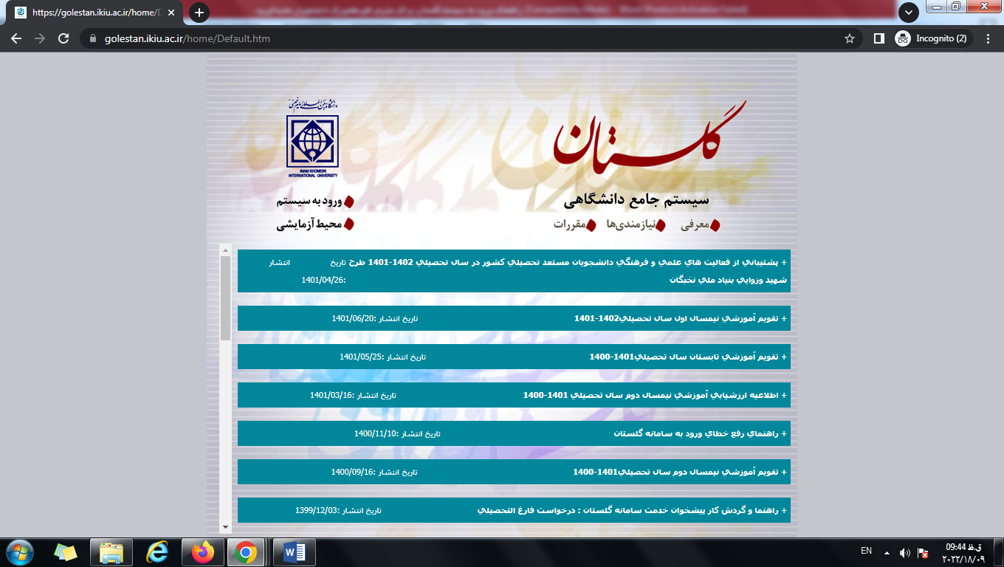

**به ابتدای شماره داوطلب خود حروف b011 را اضافه کرده و برای شناسه کاربری استفاده نمایید.**

**بعنوان مثال :b01110000002188**

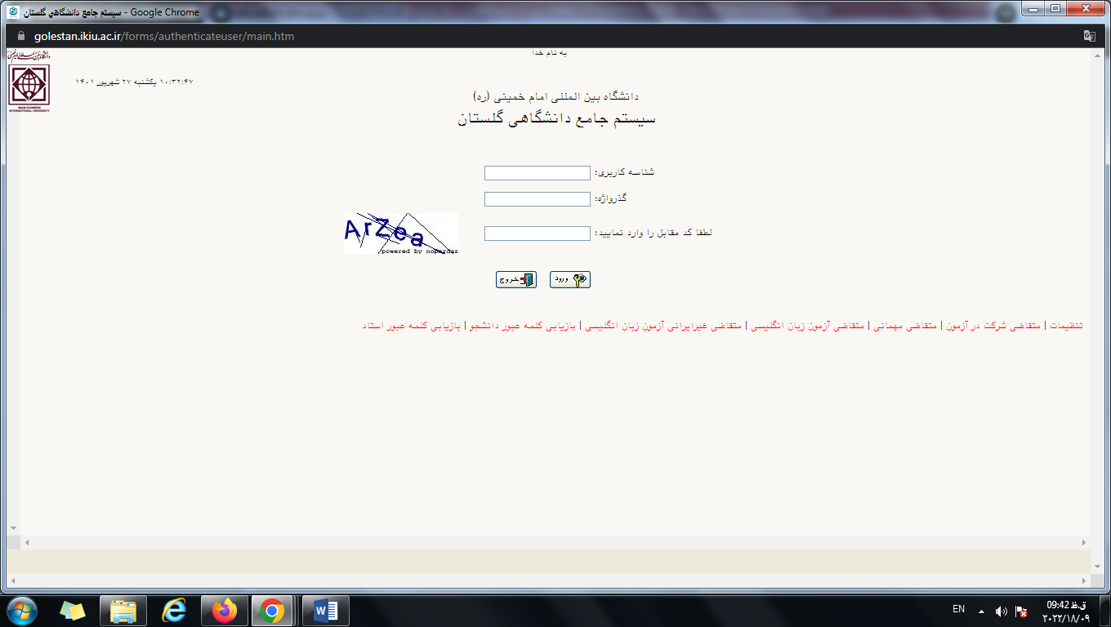

**کد ملی خود را وارد نمایید.**

**کلمات به هم ریخته در تصویر را در کادر مقابل وارد نمایید و سپس گزینه ورود را کلیک نمایید**